Министерство образования Российской Федерации

Пензенский государственный университет Кафедра

«Вычислительная техника»

ОТЧЁТ

По лабораторной работе №2

По курсу «Электротехника, Электроника и Схемотехника»

на тему: «Использование операционных усилителей при обработке сигналов с аналоговых датчиков»

Выполнили:

студенты группы 20ВВ4:

Кривцов Н.А.

Горбунов Н.А.

Приняли:

Бычков А.С.

Семёнов А.О.

Пенза 2022

**Цель работы:** изучение некоторых схем приема и обработки информации с аналоговых датчиков.

**Ход работы**

|  |  |  |  |  |  |
| --- | --- | --- | --- | --- | --- |
| № | Датчик | *E* | Диапазон  измерения | Чувствительность | Диапазон  на выходе |
| 58 | AD592 | 2 В | от 0ºС до 120ºС | 1мкА/ºC | (-2…+2) В |

1. Рассчитаем диапазон токов на выходе датчика:

При 25 ºС формируется ток 298,2 мкА

25 – 0 = 25 ºС * 1 мкА = 25 мкА

120 – 25 = 95 ºС * 1 мкА = 95 мкА

I(0) = I(25) – 25 мкА = 298,2 – 25 = 273,2

I(120) = I(25) – 25 мкА = 298,2 + 95 = 393,2

1. Рассчитываем усиление:

При токе Imin = 273,2:

R1 = (U- – E1) / I1 = (0 – (-2)) / I1 = 2 / 273,2 * 10-6 = 7,321 кОм

При токе Imax = 393,2:

R1 = 2 / 393,2 * 10-6 = 5,086 кОм

Подставили в формулу E2 / R2 + E1 / R1 = -Uвых / R3:

2 / R2 + (-2) / 7,321 = - (-2) / R3

2 / R2 + (-2) / 5,086 = - 2 / R3

Сложим:

4 / R2 - 2 / 7,321 - 2 / 5,086 = 0

4 / R2 = 2,732 * 10-4 + 3,932 * 10-4 = 6,664 * 10-4 A

R2 = 4 / 6,664 * 10-4 = 6002 Ом

Подставили R2 в формулу, откуда найдем R3:

R3 = 2 / (2 / 6002 – 2 / 7,321) = 2 / (3,332 * 10-4 – 2,732 * 10-4) = 4 / (0,6 * 10-4) = 20000 / 0,6 = 33333 Ом

R3 = 33333 Ом

**Промоделировали в статике.**

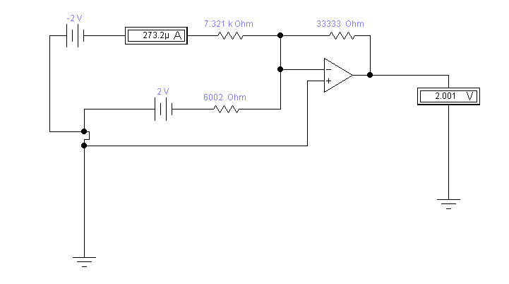

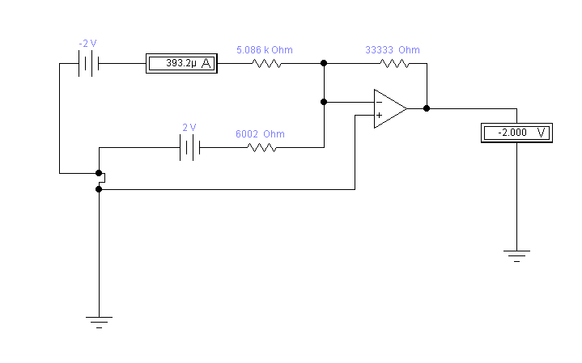

**Промоделировали в динамике.**

2*Asin = Imax – Imin = 393,2 – 273,2 = 120 мкА

Asin = 120 / 2 = 60 мкА

Asin = 60 * 0,707 = 42,42 мкА

I = Imin + Asin = 273,2 + 60 = 333,2 мкА

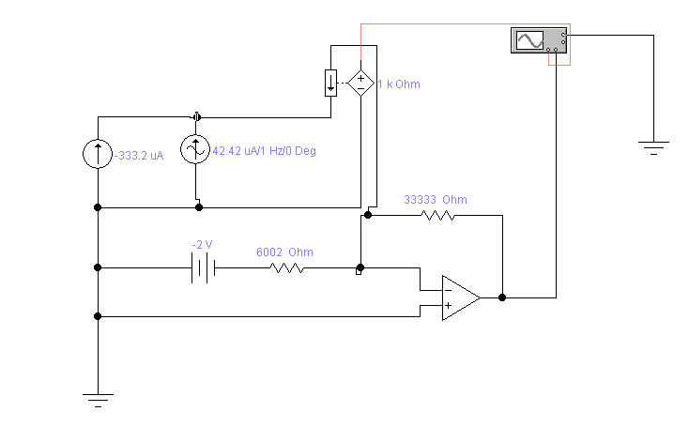

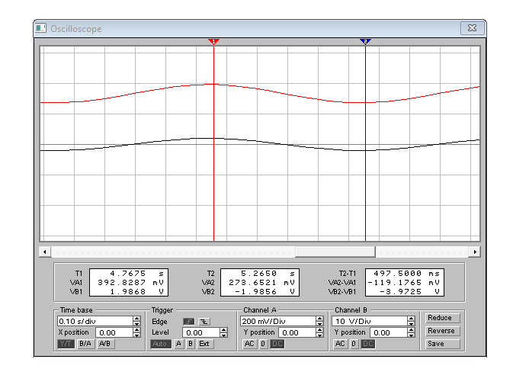

Вывод

В ходе выполнения лабораторной работы были изучены некоторые схемы приема и обработки информации с аналоговых датчиков.